**BUGS INFORMASI REGISTER INAP KELUAR KATEGORI STATISTIK PER BANGSAL**

Kami lakukan rekap dari tanggal 7 sampai 12 Februari. Ada rekapan seperti ini. kemudian kami coba lihat detil pasiennya

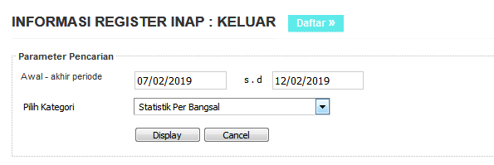

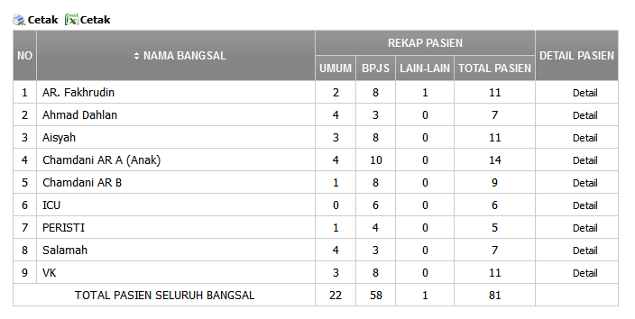

1. Kami ambil sampel bangsal ar fakhrudin ketika total pasien 11 kami klik detailnya

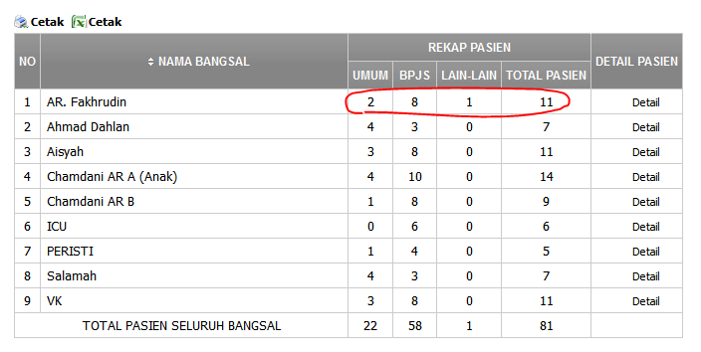

Ternyata terlihat totalnya 26. Berarti ada yang tidak sinkron tampilan detil dan jumlah totalnya

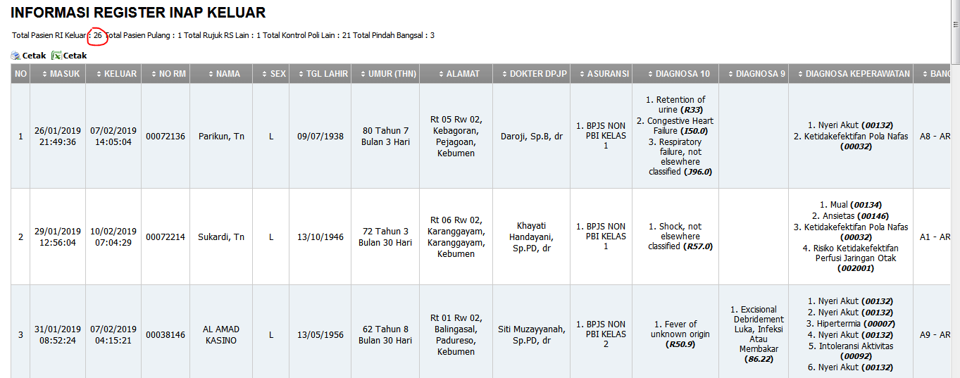

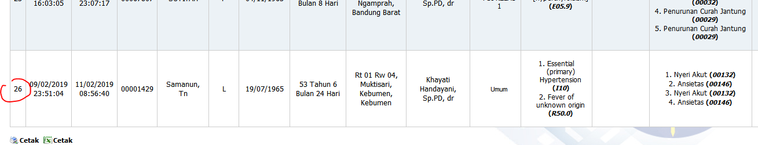

1. Kami ambil sampel lagi yang ahmad dahlan. Samas eperti yang diatas perbedaan total pasien dan detil pasiennya.

Minta tolong mas untuk dicek ulang detil pasie dan total pasiennya

